Nomor : 025/33.015-J Semarang, 17 Juli 2016

Klarifikasi : -

Lampiran : *1 lembar*

Hal : **Permohonan Menjadi Juri**

Yth.

Ketua PKK Ds. Sodong

Di tempat

Salam Pramuka,

Berdasarkan Program Kerja Kwartir Ranting Mijen c.q Dewan Kerja Penegak dan Pandega Ranting Mijen masa bakti 2014 – 2017, Dalam rangka meningkatkan kwalitas dan kwantitas Gerakan Pramuka Kwartir Ranting 33.015 Mijen, maka kami bermaksud akan mengadakan kegiatan ***Perkemahan Raimuna Ranting Mijen ke-1 tahun 2016*** , besok pada :

Hari : Jumat s.d Minggu

Tanggal : 12 s.d 14 Agustus 2016

Waktu : 14.00 WIB - Selesai

Tempat : Dusun Sodong, Kelurahan Purwosari, Kecamatan Mijen.

Dengan ini kami bermaksud meminta kesediaan kakak untuk menjadi juri dalam acara tersebut.

Demikian surat permohonan ini kami sampaikan, besar harapan kami kakak dapat memenuhi permohonan ini. Atas segala bantuan dan kerjasamanya kami ucapkan terimakasih.

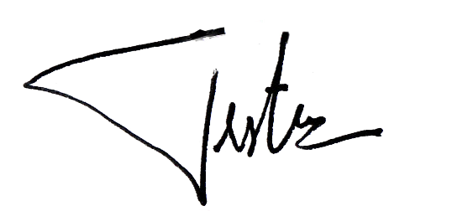Kwartir Ranting Mijen

**Ketua**

EDI SUTONO, S.Pd.

NTA. 113315001000001

TEMBUSAN : Yth.

1. Kwarcab Gerakan Pramuka Kota Semarang
2. Ketua Majelis Pembimbing Ranting/Camat Mijen
3. Anggota Mabiran/Kepala UPTD Pendidikan Kec.Mijen
4. Arsip